ПОЯСНЮВАЛЬНА ЗАПИСКА
до проекту Закону України «Зробимо ліки дешевшими!» (про внесення змін до Бюджетного кодексу України щодо забезпечення населення безкоштовними лікарськими засобами)

1. Обґрунтування необхідності прийняття законопроекту
Відсутність послідовної та чіткої державної політики на ринку лікарських засобів України на фоні його перенасиченості, а також низька купівельна спроможність українців загострили проблему економічної доступності ліків. Натомість при формуванні системи обігу лікарських засобів пріоритетом мають бути інтереси пацієнта, які полягають у доступності до ліків з доведеною терапевтичною ефективністю.
В Україні, за даними статистичного бюлетеня «Національні рахунки охорони здоров’я України», кінцеве споживання фінансових коштів системи охорони здоров’я забезпечувалося через трьох основних постачальників медичних послуг і товарів (провайдерів): лікарень (35,3% поточних витрат на охорону здоров’я), закладів, що надавали амбулаторні послуги (12,4%), і закладів з роздрібного продажу медичних товарів та інших організацій, що надавали медичні товари (38,2%).
Згідно результатів загальнонаціонального дослідження “Індекс здоров’я. Україна – 2017”, у більшості країн ці витрати покриваються за рахунок коштів бюджету або схем обов’язкового медичного страхування. У країнах ОЕСР ці схеми становлять у середньому 57% від усіх роздрібних фармацевтичних витрат, крім того, 39% покривається населенням за рахунок власних коштів, ще 4% – коштами добровільного медичного страхування.
В Україні ж витрати із роздрібного продажу медичних товарів майже повністю (99,8%) фінансуються за рахунок коштів домогосподарств. Це лягає важким тягарем на малозабезпечені верстви населення, які не мають належного соціального захисту. Тому пріоритетом для національної системи охорони здоров’я мають бути інтереси пацієнта, які полягають у фізичній і фінансовій доступності ліків.
Також у вказаному дослідженні здійснено аналіз доступності лікарських засобів для українців та виявлено наступні вкрай негативні тенденції:
1) 21,6% опитаних серед тих, хто мав хворобу чи травму і не звертався по медичну допомогу, відмовилися від звернення по неї через її високу вартість. Отримані дані кореспондуються з результатами самооцінки домогосподарств щодо доступності товарів і послуг. Згідно з ними, у 18% від загальної кількості домогосподарств були особи, які повідомили про випадки неможливості придбання необхідних, але занадто дорогих ліків;
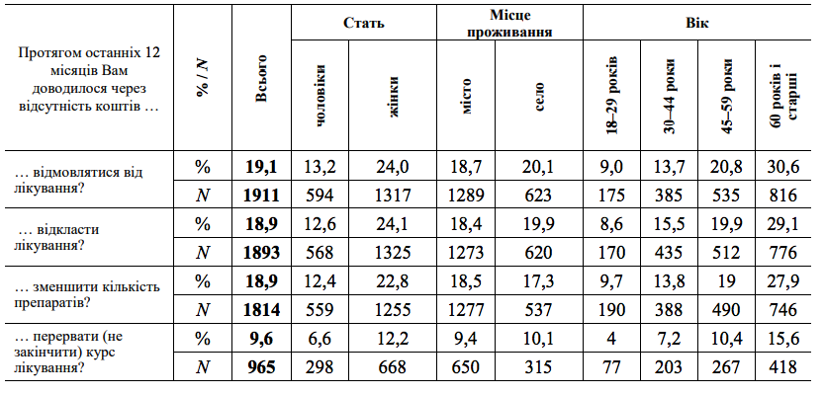
2) майже кожен третій респондент віком 60 років і старші (33,4%) відчували тягар витрат на ліки;
3) основною причиною відмови від купівлі призначених лікарем лікарських засобів стала відсутність коштів, про що повідомив майже кожен другий респондент;
4) витрати на лікарські засоби з особистого чи сімейного бюджету впродовж останніх 30 днів становили 610,9 грн.
Згідно іншого дослідження, проведеного в рамках проекту USAID «(Без)коштовна медицина» та виконаного БФ «Пацієнти України», встановлено, що кожен другий пацієнт в Україні відмовляється від лікування або відкладає його через брак коштів. Головна проблема, як вважають 94% пацієнтів, що брали участь у фокус-групах, є саме висока вартість препаратів.
Враховуючи вищенаведені вкрай негативні тенденції в Україні, принциповим повинно стати питання економічної доступності медикаментів для українського населення, особливо для соціально незахищених верств населення.
Отож, для забезпечення доступності медикаментів для громадян та розширення програми “Доступні ліки” законопроектом пропонується передбачити щорічний обсяг коштів Державного бюджету України, які спрямовуються на фінансування відшкодування вартості лікарських засобів за програмою “Доступні ліки”, на рівні не менше 0,25% від обсягу видатків, що передбачені законом про Державний бюджет України на відповідний рік.
Відповідно до Державного бюджету України на 2018 рік, 0,25% від обсягу видатків становить майже 2,5 млрд грн. Тобто вказана норма дозволить збільшити фінансування програми “Доступні ліки” в 2,5 рази та забезпечити безкоштовними лікарськими засобами 5% попиту населення на ліки.
Крім того, з метою забезпечення комплексного здешевлення ліків для громадян та забезпечення розвитку вітчизняного виробництва даний проект Закону України повинен розглядатися одночасно із пов’язаними з ним проектом Закону України “Про внесення змін до Податкового кодексу України щодо комплексного здешевлення ліків для громадян та забезпечення розвитку вітчизняної фармацевтичної галузі” та проектом Закону України “Про внесення змін до деяких законодавчих актів України щодо комплексного здешевлення ліків для громадян та забезпечення розвитку вітчизняної фармацевтичної галузі”.

2. Мета і шляхи її досягнення
Метою даного законопроекту є розширення забезпечення українського населення безкоштовними лікарськими засобами. З цією метою пропонується збільшити фінансування програми “Доступні ліки” в 2,5 рази до рівня не менше 0,25% від обсягу видатків, що передбачені законом про Державний бюджет України на відповідний рік.

3. Загальна характеристика і основні положення законопроекту
Проектом Закону пропонується внести зміни до Бюджетного кодексу України та передбачити фінансування програми “Доступні ліки” на рівні не меншому 0,25% від обсягу видатків, що передбачені законом про Державний бюджет України на відповідний рік.

4. Стан нормативно-правової бази у даній сфері правового регулювання
Основними нормативно-правовими актами у даній сфері є Конституція України, Бюджетний кодекс України, Закон України “Основи законодавства про охорону здоров’я”, Закон України “Про державні фінансові гарантії медичного обслуговування населення”, Закон України “Про лікарські засоби”.
Прийняття даного законопроекту не потребує внесення змін до інших Законів України.

5. Фінансово-економічне обґрунтування
На момент внесення реалізація проекту Закону не потребує додаткових витрат з Державного бюджету.

6. Прогноз соціально-економічних та інших наслідків прийняття законопроекту
Прийняття даного законопроекту дозволить залучити до програми “Доступні ліки” додатково 20 млн громадян України та забезпечити їх якісними, безпечними та економічно доступними лікарськими засобами.

Народні депутати України Ляшко О. В.

Галасюк В. В.

Вовк В. І.

Кошелєва А. В.

Бурбак М. Ю.

Довбенко М. В.

Домбровський О. Г.

Кужель О. В.

Гіршфельд А. М.

Козаченко Л. П.

Єфімов М. В.

Кириченко О. М.

Геращенко А. Ю.

Заружко В. Л.

Рибчинський Є. Ю.

Мусій О. С.

Лінько Д. В.

Амельченко В. В.

Рибалка С. В.

Національні рахунки охорони здоров’я (НРОЗ) України у 2015 році: Статистичний бюлетень/ Державна служба статистики України. 2017. C. 10−11
http://health-index.com.ua/upload/files/+Report%20Health%20Index%202017_web.pdf784933025.pdf
http://moz.gov.ua/article/statistic/rezultati-doslidzhennja-bezkoshtovna-medicina

